Конспект НОД в средней группе «Русская изба»
Описание материала: конспект непосредственно образовательной деятельности на тему «Русская изба» для детей средней группы. Данный материал может быть полезен воспитателям. Это конспект занятия по образовательной области «Познание», направленного на знакомство детей с культурой русского народа.
Цель: Знакомить детей с традиционно-бытовой культурой русского народа.
Задачи:
Образовательные:
Познакомить детей с русской избой, с предметами старинного русского быта (печь, лавка, прялка, самовар, и др.);
Продолжать знакомить детей с русскими народными играми, пословицами, поговорками.
Развивающие:
Развивать связную монологическую речь через устное народное творчество;
Развивать коммуникативные умения с помощью народных игр.
Воспитательные:
Воспитывать интерес к традициям и обычаям русского народа, к русскому фольклору.
Словарная работа: ухват, прялка, коромысло, чугунок, самовар, половик.
Предварительная работа: заучивание слов для игры «У дядюшки Трифона», чтение русских народных сказок, рассматривание иллюстраций к ним. Разучивание пословиц, поговорок. Отгадывание загадок. Проведение русских народных игр, хороводов.
Оборудование: “Русская изба” с предметами быта (печь, лавки, стол, самовар, прялка, половики, ухват, коромысло, чугунок и др.), русский народный костюм.
В: Здравствуйте, гости дорогие. Приглашаю Вас в русскую избу, проходите.
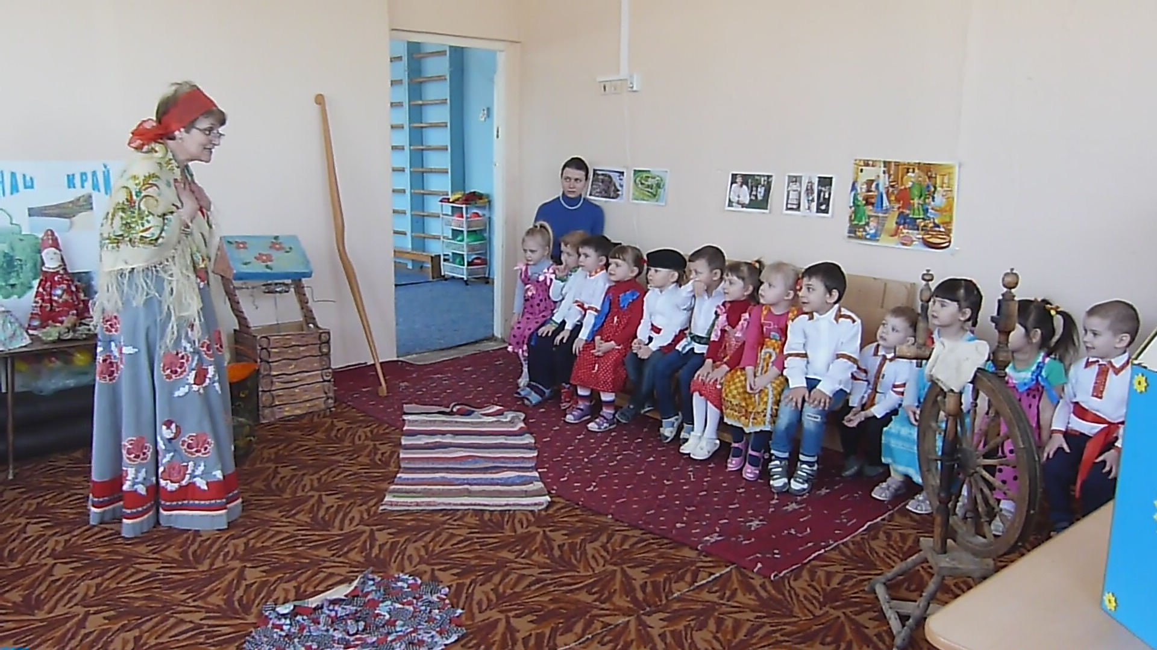
В деревенской избе самая главная – это печь. Как Вы думаете, зачем людям нужна печь?...(готовить еду, отапливать избу ...)
Правильно. Люди в старину готовили еду в печи, грелись, спали на печи.
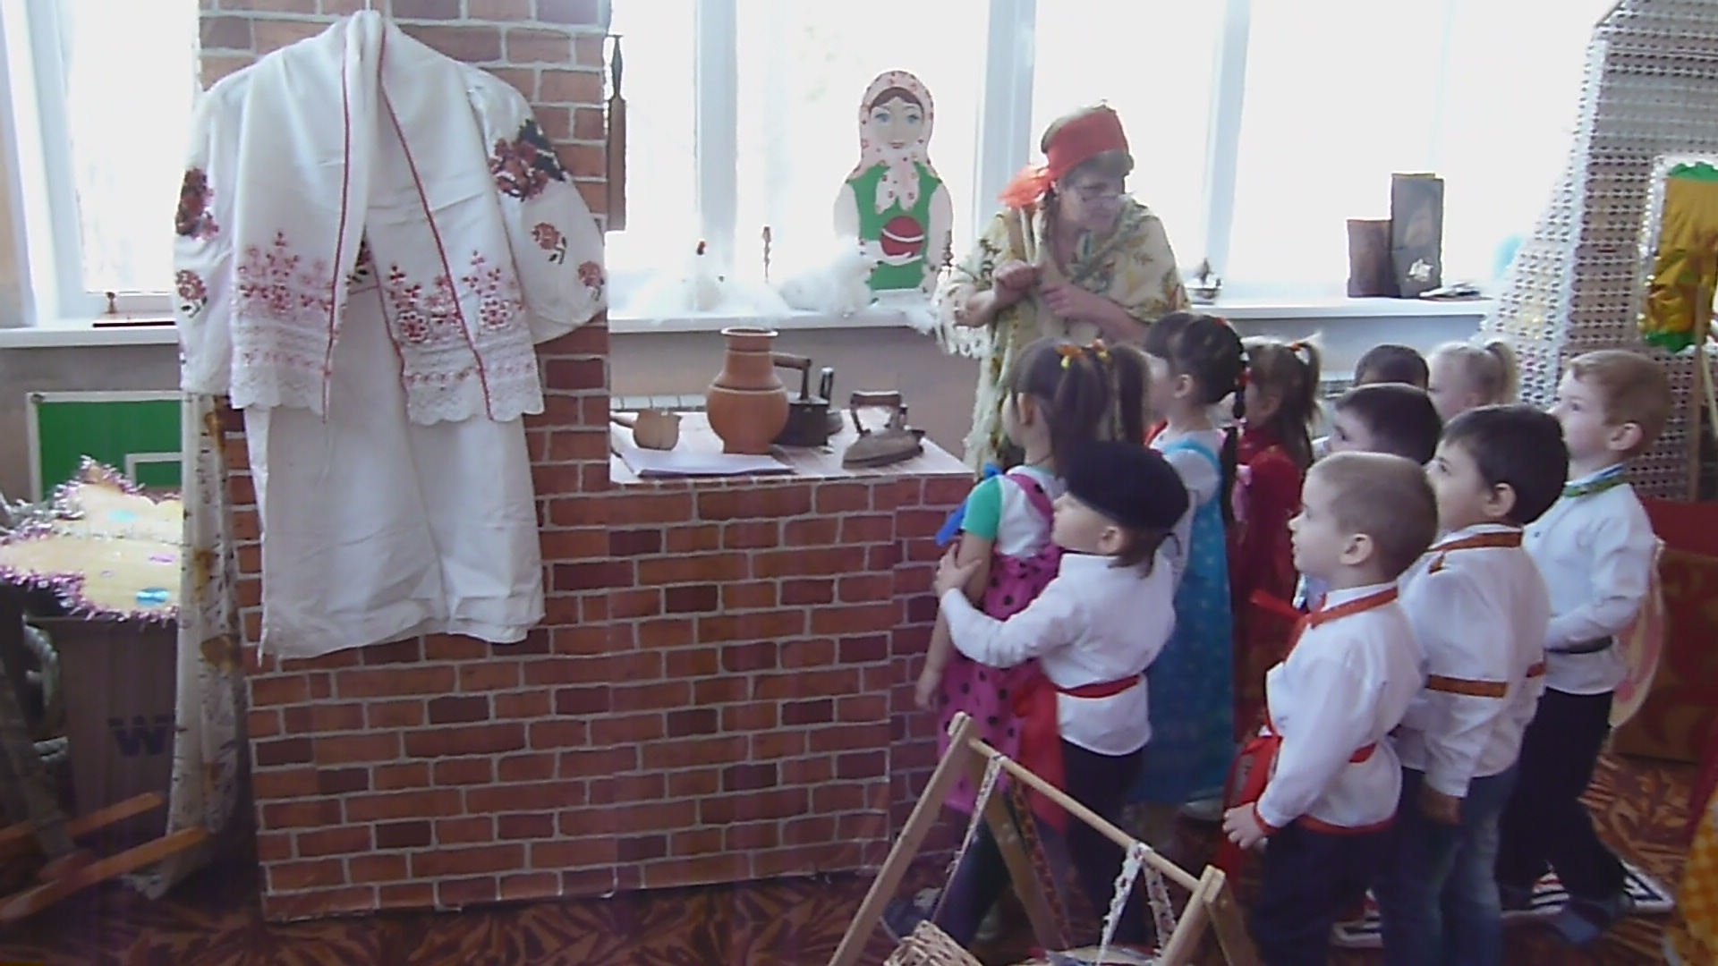
Посмотрите – это чугунок, в нем готовили еду. Очень любили люди в старину кашу даже придумали поговорки.
- Щи да каша – пища наша.
- Хороша кашка, да мала чашка.
- Кто запомнил поговорки? (Воспитатель начинает – дети заканчивают)
А вы, какую кашу любите? …
Пальчиковая игра «Сорока, сорока, кашу варила»
- Но чугунок в печи горячий, да еще и тяжелый. Попробуйте, подержите.
- Чтобы его из печи достать, нужен ухват. Посмотрите, как ухватом достать чугунок (показ). Кто хочет попробовать?
- Что ты доставал из печи?
- Чем ты достал чугунок?
- А теперь отгадайте загадку.
И шипит, и кряхтит
Воду быстро кипятит,
Он наелся угольков,
Вот для нас и чай готов.
Кран на брюхе открывает,
Кипяточек разливает. (Самовар)
Правильно это самовар. В нем готовили чай.
Рассматривание самовара.
В русской избе на полу стелили половики и коврики. Красивые, цветные. Половики прямоугольные, длинные, а коврики круглые.
Рассматривание.
Вечерами женщины садились за прялку (показ) и пряли шерсть, овечью, козью, собачью. Вытягивали из шерсти и скатывали пальцами длинные нити, пряжу. А потом вязали носки, варежки. Рассматривание.
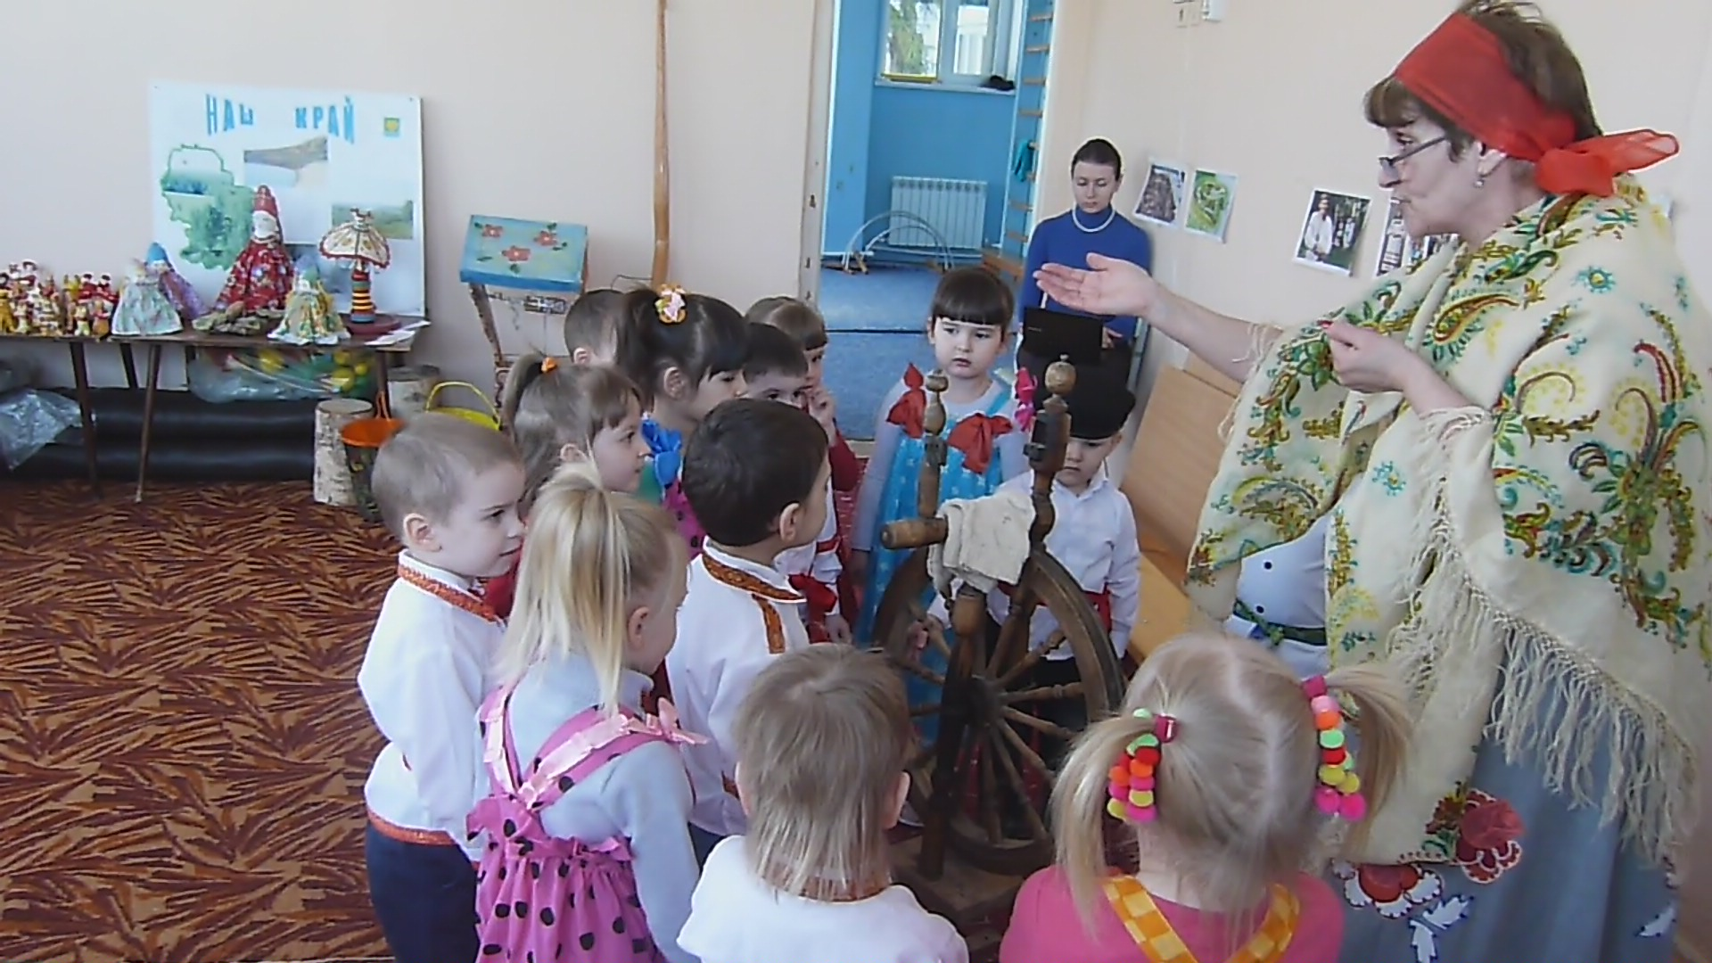
- Скок,скок-поскок,
Молодой дроздок
По водичку ходил,
Коромысло носил.
Да неловко ступил,
Сапожок водой залил.
Зацепил ногой ведро —
Всё вокруг залило.
Испугался дроздок
И пустился наутек.
Воду люди носили из колодца. А чтобы было удобно, несли ведра с помощью коромысла. Коромысло можно носить на одном плече или на двух (показ). Его делали из дерева. По краям прикрепляли крючки или делали выемки для ведер (показ иллюстраций нескольких видов коромысел).
Кто хочет попробовать пронести ведерки?
Вот такая утварь была в старинной русской избе.
Вопросы
- Где готовили еду в старину? ( в печи)
- В чем варили кашу? ( в чугунке)
- Что стелили на полу? (половики, коврики)
- В чем готовили чай? ( в самоваре)
- Зачем нужно коромысло? (носить воду)
- А для чего прялка? ( для изготовления пряжи)
Молодцы. Давайте поиграем .
Русская народная игра «У дядюшки Трифона».
Заводите круг (играющие идут по кругу, говорят слова, водящий в центре, по окончании слов водящий показывает движение, дети повторяют, водящий выбирает, кто лучше всех показывал, тот становится водящим).
1 раз водящий воспитатель.
Потом выбирают водящего.
Аты-баты, шли солдаты,
Аты-баты, на базар.
Аты-баты, что купили?
Аты-баты, самовар.
Аты-баты, сколько стоит?
Аты-баты, три рубля
Аты-баты, он какой?
Аты-баты, золотой.
«А у дядюшки Трифона
Было семеро детей,
Семеро сыновей
Они не пили, не ели,
Друг на друга смотрели.
Разом делали, как я!»
- Позабавились, а теперь гости дорогие пришла пора прощаться.
